- 是非題：每題２分，共４０分
（ ）01.磁鐵如果用紙包起來，還可以吸住鐵釘。
（ ）02.用不同大小的力來發射子彈，用力最大的射得最遠。
（ ）03.用不同大小的力來發射子彈，發射的角度越朝上，射得距離愈遠
（ ）04.稻子成熟時會比較重，所以稻穗會下彎曲而垂下。
（ ）05.我們用力可以使磅秤上的指針偏轉，用力越大，指針偏轉越小。
（ ）06. 1公斤的黃金比1公斤的白紙還要重。
（ ）07.一本自然課本比一枚迴紋針還要重。
（ ）08.有的力碰著了才會發生作用，例如：地心引力。
（ ）09.把掛在彈簧下的東西拿走時，彈簧的長度會變長。
（ ）10.用手提一桶水，我們感覺到水的重量，也就是這桶水讓我們受了力的作用。
（ ）11.大象會把磅秤壓扁，所以牠的重量無法測量。
（ ）12.物體受力之後，只有改變方向，速度不會改變。
（ ）13.蟻蠶長得很像螞蟻，全身黑黑的，而且有很多毛。
（ ）14.蠶絲的長度並不長，大概只有10公尺左右。
（ ）15.飼養蠶寶寶時，我們要特別注意環境清潔，是否通風等事項。
（ ）16.我們可以觀察到桑葉是蠶寶寶最喜歡吃的一種食物。
（ ）17.蠶蛹比蠶寶寶更會吃桑葉。
（ ）18.蠶寶寶吐絲所結成的繭是長長的橢圓形。
（ ）19.蠶蛾長得白白胖胖的，有觸角，也有翅膀，及三十幾隻腳。
（ ）20.孵化蠶卵最適當的溫度大約在攝氏25度左右。

- 選擇題：每題２分，共３０分
（ ）01.把球丟到空中會掉下來，是什麼力的影響？（ 空氣阻力  風力  水力  地心引力）。
（ ）02.小惠比小美胖，所以誰的力氣比較大？（ 小惠  小美  不一定  一樣大）。
（ ）03.下列哪一個不是力的三要素？（ 著力點  方向  溫度  大小）。
（ ）04.同樣大小的東西，哪一種會使磅秤上的指針偏轉最小？（ 羽毛  黃金  水  石頭）。
（ ）05.在彈性限制內，一彈簧下掛一個蘋果，伸長量是 2公分，則掛 4個蘋果時，伸長量是（ 2  4  6  8）公分。
（ ）06.下列哪一個不能用來測量力的大小？（ 橡皮筋  書本  彈簧  都不能）。
（ ）07.哪一個人坐沙發時，沙發陷下最深？（ 39公斤  50公斤  46公斤  58公斤）。
（ ）08.下列哪一種人可以把彈簧拉得最長？（ 胖子  瘦子  力氣大的人  成績好的人）。
（ ）09.哪一種方法發射子彈，可以射得最遠？（ 向斜上方射  向上方射  向下方射  不一定）。
（ ）10.有一木塊受到8公斤向南的力，3公斤向北的力，請問木塊會向哪一方向移動？（ 向南  向北  向東  不動）。
（ ）11.蠶在哪一段時期，可以吐絲？（ 蠶寶寶  蠶蛹  蠶卵  蠶蛾）。
（ ）12.蠶的一生中，在哪個時期有翅膀？（ 蠶卵  蠶寶寶  蠶蛾 蟻蠶）。
（ ）13.蠶的生長過程和下列哪一種動物比較相似？（ 螞蟻  蝴蝶  人  恐龍）。
（ ）14.蠶寶寶每蛻皮一次，身體就會（ 變短  變長  不變  以上皆非）。
（ ）15.蠶寶寶吐絲的部位是（ 頭部  腹部  腰部  尾部）。

- 做做看：共１０分
- 以下哪一個重量最重？最重的請打：４分。
二公斤重的字典 | 五公斤重的棉花 | 三公斤重的黃金 | 四公斤重的書本

- 下面各圖中，哪一個物體最重？最重的打：３分。
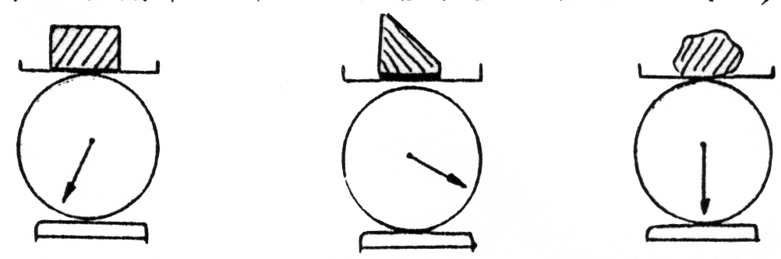

甲（ ） 乙（ ） 丙（ ）

- 同樣大小（體積相同）的三個物體，放在水中，如下圖所示，則哪一個重量最重？最重的打：３分。
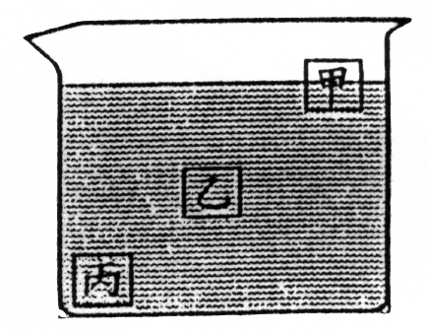
甲（ ）
乙（ ）
丙（ ）

四、做做看：２０分
- 請寫出養蠶時要注意的３個事項。３分
答：

✴

→

- 請將蠶生長過程的變化，從卵開始，按順序排列寫上１〜７。７分
（ ）卵 （ ）蠶蛾（ ）蠶寶寶 （ ）蠶蛹（ ）蛻皮（ ）吐絲結繭（ ）蟻蠶

- 請比較蟻蠶和蠶寶寶的外觀有什麼不同的地方，最少寫出３種。３分
答：

✴

→

- 蠶卵在剛產下時是什麼顏色：４分
答：

